OBJETIVO

Treinamento sobre o banco de dados MongoDB.

ÂMBITO DE APLICAÇÃO

- Treinamento

PREPARAÇÃO

- Internet
- Computador
- Sistema: MongoDB

DESCRIÇÃO

A duplicidade de dados em um banco de dados ocorre quando informações idênticas ou muito semelhantes são armazenadas mais de uma vez, de forma desnecessária. Isso pode acontecer por diversos motivos e tem implicações importantes para a integridade e eficiência do sistema.

Causas comuns de duplicidade
- Falta de normalização: dados mal modelados, com redundância proposital ou acidental.
- Inserções repetidas: falhas na lógica da aplicação que inserem o mesmo dado mais de uma vez.
- Ausência de restrições: como chaves únicas (unique) ou validações no banco.
- Importações de dados: migração de dados de fontes externas sem tratamento adequado.
- Relacionamentos mal definidos: especialmente em bancos NoSQL, onde dados são duplicados por performance.

Vantagens (em alguns casos)
- Desempenho: em bancos NoSQL como o MongoDB, duplicar dados pode evitar joins e melhorar a velocidade de leitura.
- Simplicidade de leitura: dados já estão disponíveis no mesmo documento.

Desvantagens da duplicidade
Problema | Impacto
Inconsistência | Atualizar um dado exige alterar todas as cópias — risco de divergência.
Maior uso de armazenamento | Dados duplicados ocupam mais espaço.
Manutenção difícil | Mais complexidade para garantir integridade e sincronização.
Performance em escrita | Atualizações e inserções podem ser mais lentas e propensas a erros.

Como evitar ou tratar duplicidade
- Modelagem correta: normalize os dados quando possível.
- Validações: use índices únicos (unique) e validações na aplicação.
- Deduplicação: scripts para identificar e remover duplicatas.
- Auditoria de dados: rotinas periódicas para verificar integridade.

Se você quiser, posso te ajudar a:
- Criar um script para identificar e remover duplicatas no MongoDB.
- Modelar seus dados para evitar duplicidade.
- Analisar um conjunto de dados que você tenha.
Você está enfrentando esse problema em um projeto específico?

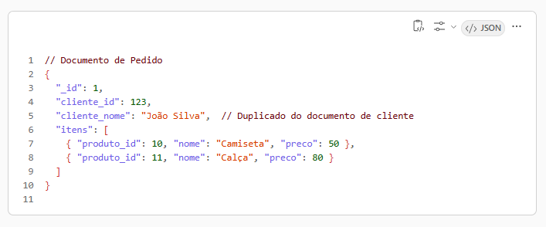

boas práticas para lidar com duplicidade no MongoDB
- Duplicar apenas o necessário: evite duplicar campos que mudam com frequência.
- Atualizações em lote: use scripts para sincronizar dados duplicados quando necessário.
- Referenciar quando for melhor: se os dados mudam com frequência ou são muito grandes, use referências em vez de embutir.
- Use triggers (Change Streams): para sincronizar dados entre coleções em tempo real (em versões mais recentes do MongoDB).

Se quiser, posso te mostrar:
- Como detectar duplicatas em uma coleção.
- Como remover ou consolidar dados duplicados.
- Como modelar um caso específico com ou sem duplicidade.
Você está lidando com algum cenário real onde a duplicidade está te preocupando?

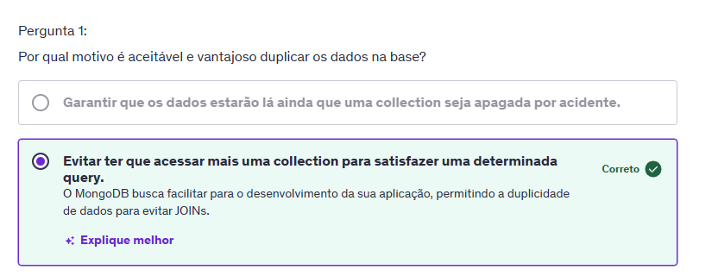

REFERÊNCIAS

“https://www.cursoemvideo.com/curso/javascript/aulas/entendendo-o-dom/modulos/introducao-ao-dom/

REGISTRO

“Não Aplicável”.

ANEXOS

“Não Aplicável”.

GESTÃO DE RISCOS

“Não Aplicável”.

DESCRIÇÃO DAS FALHAS/ERROS (Incidentes) | CONSEQUÊNCIA (EVENTO) | AÇÕES DE PREVENÇÃO (Preventivo) | AÇÕES FRENTE AO EVENTO (Corretivo)

Identificação das Alterações desta Revisão
- Na primeira versão informar este campo como não aplicável. Nas demais revisões, informar as alterações realizadas no documento

